Manual de usuario

ART-IA

Al haber instalado nuestra aplicación e iniciarla, le saltara la pantalla principal la cual contiene un botón de play.
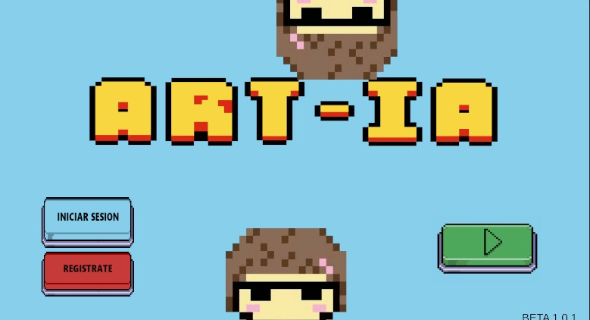
Botón play:
Al haber iniciado la aplicación les aparecerán los botones mencionados el que nos interesa es 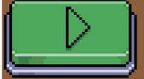 al presionarlo nos mandara a el juego como tal dando paso a ver la estructura del mapa y tendremos un mini mapa para seguir nuestro camino dentro del juego, al igual nuestra inteligencia artificial nos dara la bienvenida
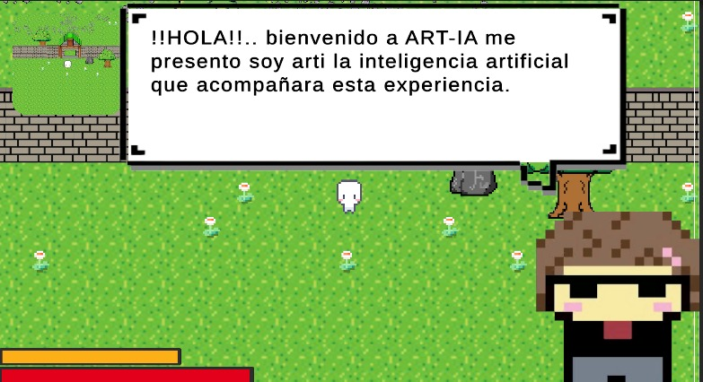

Al llegar a una de las casas, colocaremos a nuestro personaje en la puerta y estando frente a ella daremos presionaremos la tecla R y entraremos a el interior del salón, si vamos a unas de las mesas de enfrente, y damos click a la tecla
Nos mandara a el apartado de las simulaciones en 3D
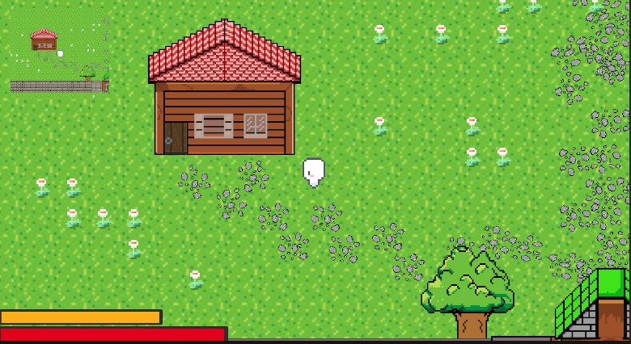

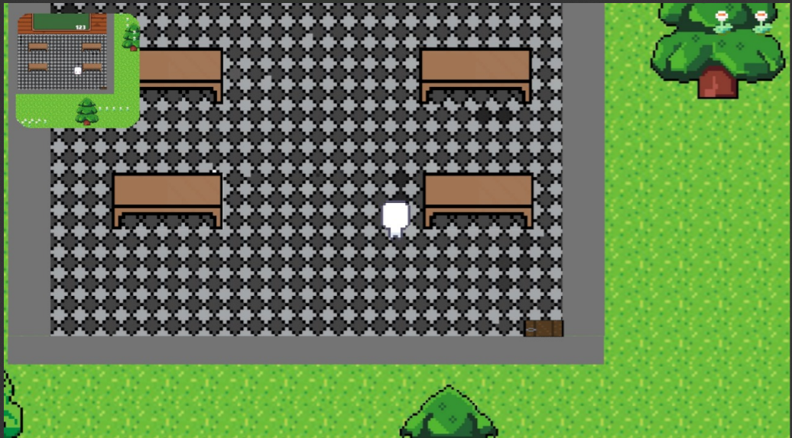
Apartado de simulaciones (apartado 3D)
Al ingresar a este apartado nos saldrá una advertencia la cual es
Dicha advertencia para retirarla daremos click en la tecla T, al haber presionado esa tecla nos saltará el temario el cual cuenta con 3 botones los cuales son, Caída libre, Movimiento Rectilíneo uniformemente acelerado, Movimiento Rectilíneo uniformemente desacelerado

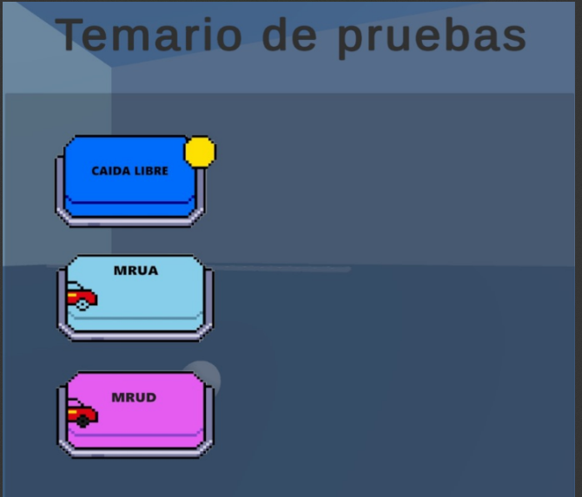
Boton Caída Libre:
Al presionar el botón nos mandara a el apartado tridimensional de dicho tema en el cual tendremos que usar las teclas W,S,D,A, para poder movernos, o también lo podemos hacer con las manos moviéndolas con dichos movimientos de la mano
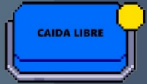

Botón MRUA:
Al presionar este botón nos mandara a un apartado tridimensional diferente al de caída libre en este apartado, que de igual forma para moverse se pueden usar las manos, o estar con las teclas A,W,S,D,
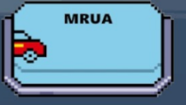

Botón MRUD:
Al presionar este botón nos mandara a un aparado tridimensional diferente a los 2 mencionados antes, y en lo que se hace en esto es igual forma moverte con las teclas, A,W,S,D.
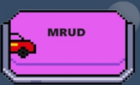
En las siguientes imágenes podemos ver que tenemos más botones en la parte superior del apartado tridimensional, los cuales son, Pausa, Detener Animación, y Ayuda
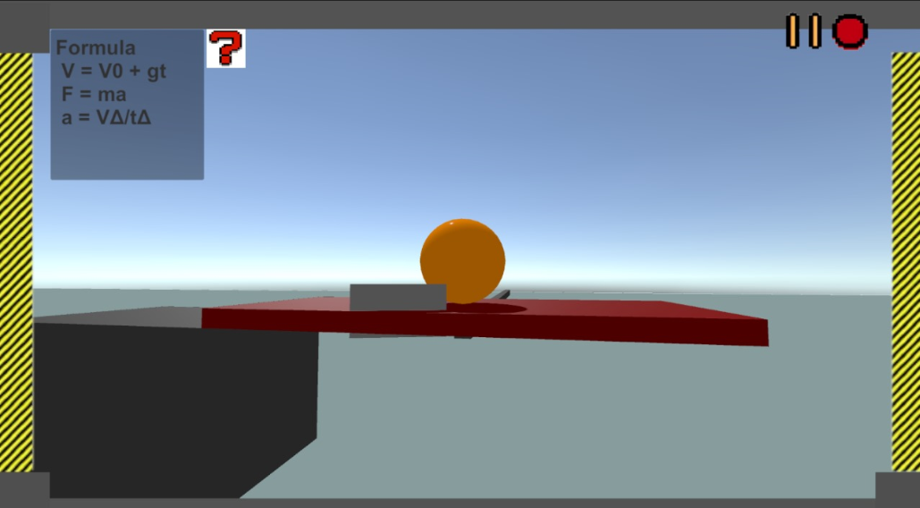
Botón de pausa:
Al dar clic en este botón se pausará por completo la simulación, dando paso asi a la muestra de información de los datos que tiene dicho objeto
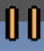

Detener animación:
El botón Detener animación, quiere decir que saldrás por completo de la animación dando así paso a un mensaje donde se estará confirmando que tu como un alumno o asesor estas concluyendo con la práctica, si confirmamos que saldremos de la simulación nos llevara de regreso a el mapa principal
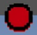

Ayuda:
En este botón tenemos la ayuda de nuestra inteligencia artificial llamada Arti la cual aparecerá del lado derecho parte inferior, dándonos asi una explicación de lo que estas haciendo y que formulas estas utilizando para poder crear ese tema de física

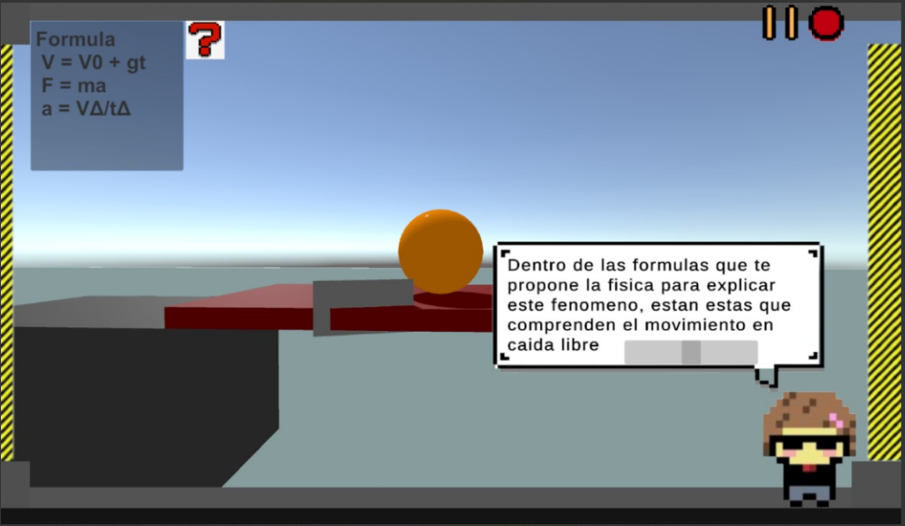

Tambien podremos encontrar una estructura la cual es un castillo en el cual tendremos un jefe que podemos combatir con el
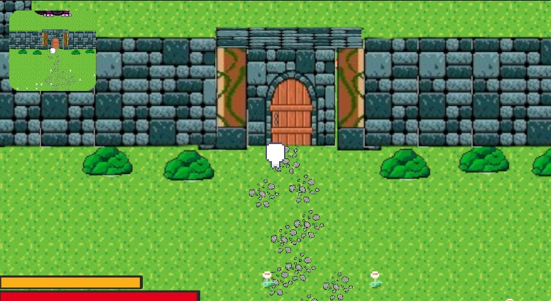
Dicho jefe podrá comunicarse con nosotros para poder tener un contexto claro de lo que esta pasando 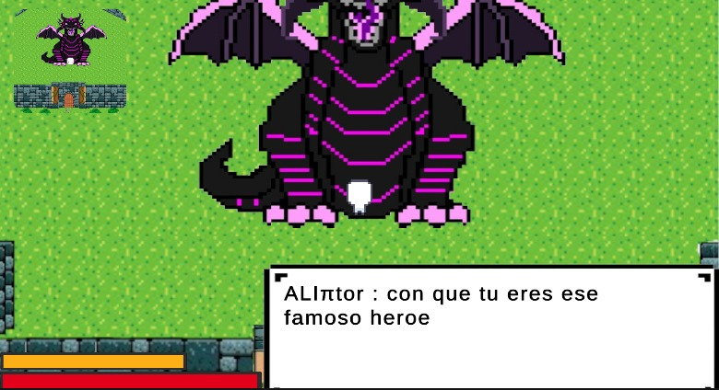

El cual nos llevara a un combate de matemáticas, en dicho combate podremos solicitar la ayuda de nuestra inteligencia artificial llamada Arti para poder saber que hacer contra el jefe de nuestro videojuego
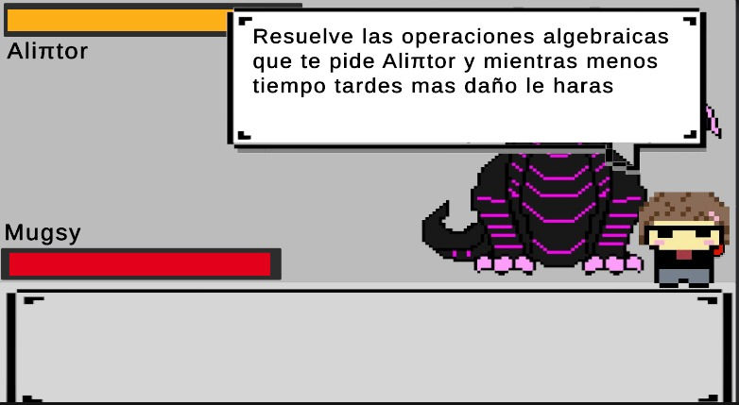
Si en algún momento necesitamos mas de la ayuda de la inteligencia artificial podremos llamarla presionando el botón de signo de interrogación que aparece en la parte inferior derecha
